小学生四则运算测试系统
软件需求说明书

目录
1. 引言 1
1.1 目的 1
1.2 项目范围 1
1.3 定义、缩略语、缩写 1
2. 系统需求概述 2
2.1 用例模型 2
2.2 假设和依赖 3
3. 系统详细需求 4
3.1 功能性需求 4
3.2 可用性需求 4
3.3 可靠性需求 4
3.4 性能需求 4
3.5 保障性需求 5
3.6 设计限制需求 5
4. 术语表 6

软件需求说明书

引言

目的
本文档描述了小学生四则运算测试系统的软件需求规格。目的在于向读者表述系统的环境，系统的功能和非功能的需求。

项目范围
本次软件项目开发的是一个小学生四则运算测试系统。使用此系统的用户通过此系统进行小学生四则运算的练习。系统的功能如下：
- 用户能够通过本系统进行注册账号。
- 用户能够通过本系统进行登录账号。
- 用户能够通过本系统进行四则运算练习，包括简单四则运算、混合四则运算、真分数四则运算。
- 用户能够通过登录本系统，填写题目答案，取得相应分数。
- 用户能够通过登录本系统，查看做题的得分记录、用时等信息。
- 用户答错的题目可以显示正确答案。

定义、缩略语、缩写
用户——通过小学生四则运算测试系统来进行测试的人。
系统——小学生四则运算测试系统。

系统需求概述

用例模型
系统用例图如下：
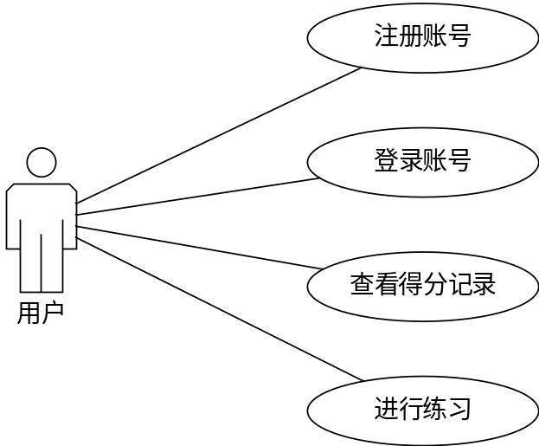
用例的概要描述如下表所示：
主要参与者 | 优先级 | 用例名 | 用例概述
用户 | 高 | 注册账号 | 用户打开系统后，可以点击“点此注册”按钮，注册新的账号，且不能与现有账号名相同。
用户 | 高 | 登录账号 | 用户可以使用在本系统注册的账号和密码进行登录，然后才能使用系统的完整功能。
用户 | 高 | 查看得分记录 | 用户成功登录系统之后，可以查看自己的得分记录，包括时间、用时、得分。
用户 | 高 | 进行练习 | 用户成功登录系统之后，可以选择相应的类别进行做题练习，包括简单四则运算、混合运算、真分数运算。每次20题，每题1分。

假设和依赖
用户须具备最基本的计算机操作常识。

系统详细需求

功能性需求
本节描述了用例中通用的功能性需求。
系统必须完成四大主要功能：注册、登录、查看、练习。要求系统成功登录之前，不能进入练习界面和得分记录界面。

可用性需求
下面列出了和系统的可用性相关的需求。
- 系统设备
用户不需要小学生四则运算测试系统以外的任何其他设备和软件支持即可操作，window操作系统除外。
- 系统易用性
小学生四则运算测试系统的操作和消息提示必须简单明了，降低用户的学习成本。
- 帮助服务
小学生四则运算测试系统在用户误操作时必须有相应的提示。

可靠性需求
可用性
小学生四则运算测试系统必须能够24小时*7天的工作。
系统严重错误发生的平均时间间隔
系统发生严重错误的平均时间间隔应该大于24*7小时。

性能需求
- 最大的并发人数
小学生四则运算测试系统单个软件的最大并发访问数应该为1。在这个范围内，系统应该能够很好的工作。
- 最大系统响应时间
在最大并发数为1范围内时，系统对用户的最大相应时间应该小于3秒。
- 最大的事务处理时间
小学生四则运算测试系统的用户事务的最大处理时间应该是3秒，否则将影响用户体验。

保障性需求
- 出错对应时间
当系统发生错误时，对应的补丁程序的发布时间应该是小于2天/一件bug。
- 技术支持时间
本系统完全上线后的一年内，提供的技术支持时间应该是每周8小时*5天。

设计限制需求
系统的平台要求
本系统只能在Window系统平台下安装和使用，.Net版本要求4.5及以上。

术语表
真分数 | 真分数就是分子小于分母的分数，我们把这样的分数叫做真分数。
简单四则运算 | 表达式只含 +, -, *, / 四则运算符中的某一个，不含括号。
混合四则运算 | 同级运算时，从左到右依次计算；两级运算时，先算乘除，后算加减。有括号时，先算括号里面的，再算括号外面的；有多层括号时，先算小括号里的，再算中括号里面的，最后算括号外面的。要是有乘方，最先算乘方。在混合运算中，先算括号内的数 ，括号从小到大，如有乘方先算乘方，然后从高级到低级。

